Martes
25
de Mayo

Cuarto de Primaria
Geografía

¿Sabes qué contamina el agua, suelo y aire?

Aprendizaje esperado: Reconoce acciones que contribuyen a la mitigación de los problemas ambientales en México.

Énfasis: Relaciona la contaminación de agua, aire y suelo con las actividades de la población, en distintos lugares del territorio nacional.

¿Qué vamos a aprender?

Analizarás cómo tus actividades producen contaminación de agua, aire y suelo, y cómo con tus acciones puedes contribuir a reducir el impacto en la naturaleza.

¿Qué hacemos?

Para comenzar observa y escucha el siguiente video, termínalo en el minuto 0:57

- Bolsitas.
https://www.facebook.com/cuentosdesofia/videos/1296148993831826

¿Te gustó la canción? Tiene buen ritmo, y mejor que el que el ritmo, el mensaje. Te dice todas las formas en que usamos bolsas sin ser necesario y a dónde van a parar.

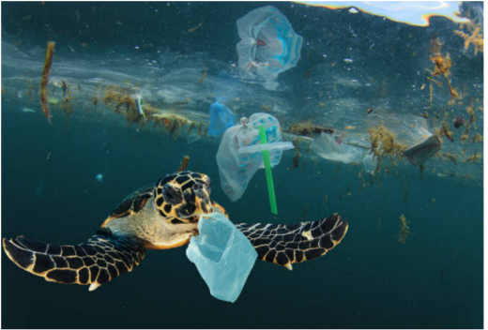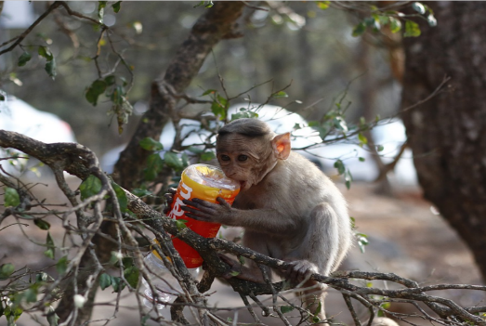

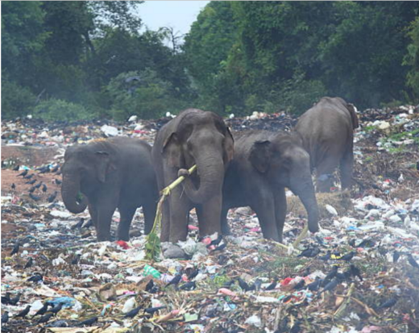

¿Sabías que hay animalitos marinos y terrestres que tienen kilos de bolsas de plástico en sus pancitas?

Esa es una de las razones de por qué en México ya se comenzó a restringir el uso de bolsas.

En la sesión pasada notaste lo importante que es un ambiente limpio para tu calidad de vida y la de toda la Tierra.

Cómo podrás darte cuenta todas las actividades que se realizan impactan a la naturaleza. Hay mucho que puedes hacer, las acciones comienzan por ti de forma individual, seguidas de las acciones familiares y comunitarias.

Seguramente desde la sesión anterior te quedaste muy impactada o impactado con el mapa de contaminación del agua que observaste, había muchos ríos contaminados.

Puedes comenzar por ahí, tienes que tener conocimiento de cómo contaminan el agua tus actividades y formas de consumo, identificarlas es el primer paso para poder modificarlas. Observa el siguiente video al respecto. Inícialo en el minuto 0:06 y termínalo en el minuto 1:56

- Agua.
https://www.youtube.com/watch?v=wQ20yqBzdKE

La ganadería es de las actividades humanas que más agua consume y contamina, todas las actividades económicas que analizaste en programas anteriores generan contaminantes, agricultura, ganadería, actividad forestal, pesca, minería, industria, producción de energía eléctrica, turismo, transportes y comercio.

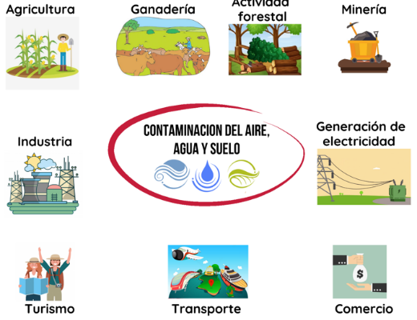

Vamos primero con la contaminación del agua, mencionaremos las principales fuentes de contaminación, esto no quiere decir que las demás actividades no causen un daño a la calidad del agua, pero destacaremos las más contaminantes.

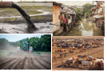

El vertido de desechos industriales sin tratar a los ríos, lagos o al mar. Los desechos domésticos, que incluyen aguas residuales y desechos sólidos que van a parar a los ríos, lagos o al mar. Agricultura y ganadería, con el uso de pesticidas y fertilizantes, y con verter los desechos de los animales a los cauces de los ríos, o por mal manejo, y se infiltran a las aguas subterráneas.

El aumento en la temperatura, producido principalmente por la industria y la generación de energía eléctrica, al calentarse el agua ocasiona la disminución de oxígeno en su composición.
¿Entendiste a que se refiere con aumento de la temperatura? ¿Cómo que contamina no echan desechos al agua? y ¿Qué actividades la ocasionan?

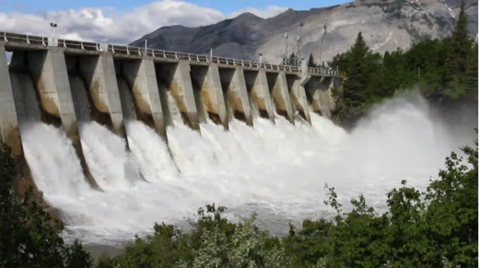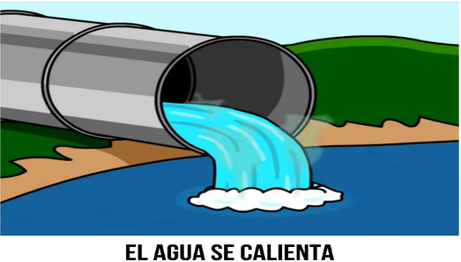

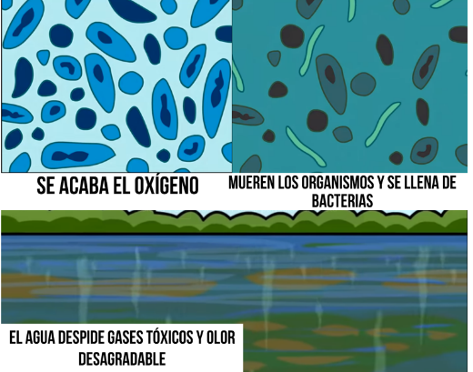

Muchas industrias y plantas generadoras de energía usan agua para enfriar sus maquinarias, cuando esa agua se desecha está caliente, lo que hace que se eleve la temperatura en el cuerpo de agua al que se regresa, lo que provoca que las especies que viven en él mueran y queden todos sus desechos en el agua y haya cada vez menos oxígeno disponible en el agua, entonces las bacterias empiezan a emitir gases que huelen muy mal y contaminan el aire, además de que esa agua no es apta para consumo de ningún ser vivo.

No es una contaminación directa, pero al final causa que la calidad del agua se vea afectada, son impresionantes las múltiples formas en que las actividades económicas y domésticas contaminan en distintos niveles el agua.

Son muchas, pero hay algunas que son más evidentes que otras, y tu participación es directa o indirecta según la actividad. Ahora, conoce cómo es que se contaminan los suelos, para ello observa el siguiente video, inícialo en el minuto 0:30 y termínalo en el minuto 3:17

- Suelos.
https://www.youtube.com/watch?v=P_3SILRvO2Q

Es muy probable que no habías reflexionado en que el suelo tarda miles de años en formarse y que todos formamos parte de él. Es increíble cómo las pisadas del ganado compactan el suelo y se deteriora.

El suelo nos da de comer, la agricultura y ganadería son de las que más lo afectan, aunque cualquier residuo o basura puede contaminarlo, porque no es parte de sus componentes naturales. El suelo es muy frágil y todos dependemos de él, así que será mejor tomar medidas al respecto.

Cualquier modificación que se haga en el suelo, lo afecta, por ejemplo:

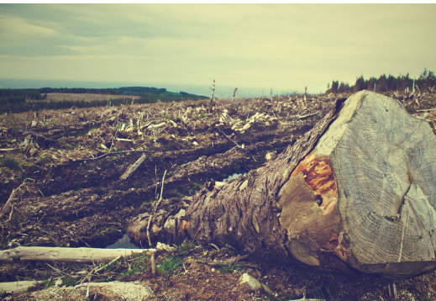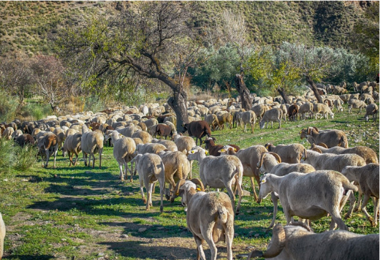

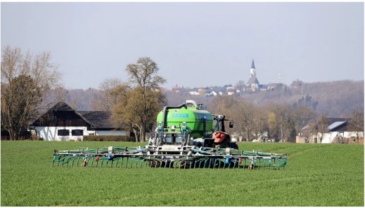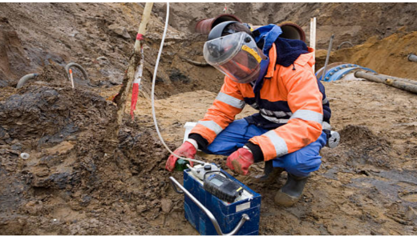

La tala de la actividad forestal, al talar la vegetación queda desprotegido y se degrada. La ganadería con el pisoteo del ganado y los desechos no tratados que saturan el suelo. La agricultura con el uso de pesticidas y fertilizantes que se usan en la mayoría de los cultivos contaminan tanto el suelo que lo dejan improductivo. La industria con verter desechos químicos directamente en el suelo, o al agua e indirectamente al suelo, lo contaminan. La construcción de carreteras y la urbanización cubre el suelo evitando la infiltración del agua y aire, por lo que deja de ser productivo.
Son muchas las formas en que se contamina y con ello hay pérdida de vegetación y fauna.

En el caso de México que es un país megadiverso como lo viste en sesiones anteriores, la pérdida de la biodiversidad incluye especies de plantas y animales que son únicas y no viven en otro lado más que en nuestro país.

Por ello la importancia de que seas consciente en cómo tus actividades afectan este elemento tan importante. Ahora, vas a conocer cuáles son los agentes que contaminan el aire con el siguiente video. Inícialo en el minuto 0:10 y termínalo en el minuto 2:00

- Calidad del aire.
https://www.youtube.com/watch?v=nVWuam2HYwI

Las personas que viven en la Ciudad de México, la más poblada del país definitivamente están más expuestas y expuestos a estos contaminantes.

Es en las grandes ciudades donde es más evidente la contaminación del aire o ambiental. Sin embargo, también hay otros lugares que tienen altos grados de contaminación ambiental.

¿A qué se deben tantos contaminantes? Un concentrado de esto lo observarás en el siguiente video. Inícialo en el minuto 02:43 y termínalo en el minuto 4:26

- Inventario Nacional de Emisiones de Gases y Compuestos de Efecto Invernadero.
https://www.youtube.com/watch?v=Hqg4wHga9-0

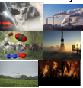

Transporte público y automóviles con sus emisiones contaminantes.

Industria, con el uso de combustibles que emiten algún tipo de tóxico al aire.

Energía eléctrica, se produce principalmente quemando combustibles fósiles como el carbón, el gas y el petróleo, estos emiten gases tóxicos con su combustión.

Ganadería, mediante los gases que expiden los animales, además de los gases de sus desechos cuando tienen un mal manejo.

Minería, cuando se extrae petróleo, gas y carbón, hay fugas de gas al ambiente, lo que lo contamina.

Agricultura, los pesticidas y fertilizantes son altamente contaminantes, hay cultivos a los que les rocían desde avionetas y se contamina el aire con estos químicos, también hay prácticas agrícolas en las que se queman las hierbas antes de la siguiente siembra.

Cómo podrás darte cuenta un agente contaminante en realidad no solo afecta a un elemento, los afecta a todos de una forma directa o indirecta. Un contaminante que se emite, sólido, líquido o gaseoso, no se queda en un solo elemento, contamina en general los tres elementos agua, aire y suelo.

Una de las actividades que también tienen impacto en el medio ambiente es la pesca, para que conozcas más sobre el tema observa el siguiente video. Inícialo en el minuto 0:33 y termínalo en el minuto 2:03

- Pesca.
https://www.youtube.com/watch?v=rlBD49J2U4Q

La pesca ocasiona pérdida de la biodiversidad, pero ¿Cómo es que contamina el aire, el agua y el suelo?
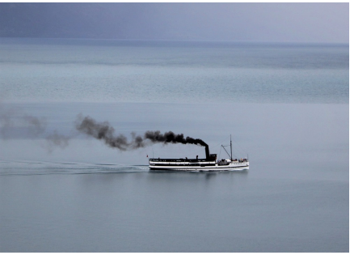

El aire lo contamina ya que los grandes barcos se mueven con combustibles que son quemados para echar a andar la maquinaria, entonces sacan humo que contamina el aire.

Los gases refrigerantes son otra forma en la que se contamina el aire. El agua puede contaminarse si los motores tienen fugas de combustibles o aceites, además de que cuando se practica acuacultura, como lo viste en el video, se usan antibióticos para evitar enfermedades en los peces, pero estos contaminan el agua.

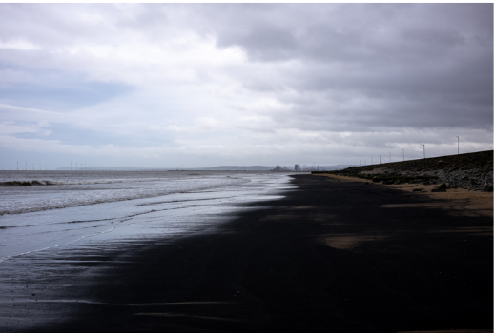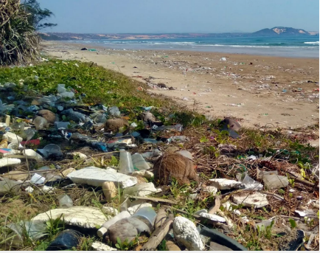

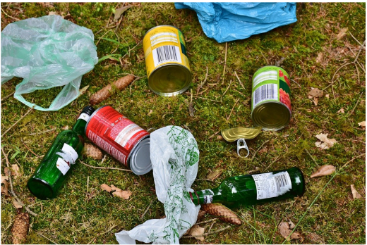

En el caso del turismo, el turismo masivo, vierte los desechos al mar o los turistas tiran basura o acaban con las especies animales y vegetales de los lugares, por eso es importante cambiar a formas de turismo responsables con el ambiente.

Ahora observa el siguiente video en el que se hacen algunas sugerencias al respecto, termínalo en el minuto 1:15

- Turista.
https://www.youtube.com/watch?v=wtUAiCusOho

Ya solo falta el comercio.

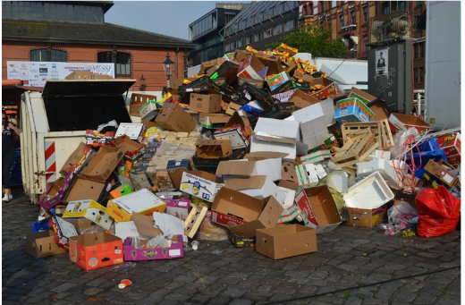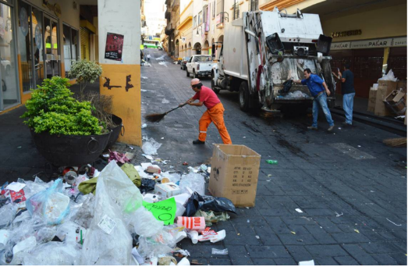

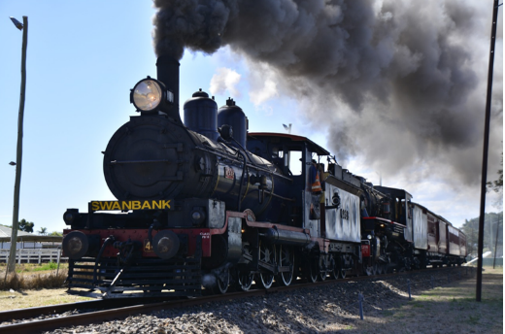

Es complejo identificar cómo contamina el comercio como actividad económica, porque sus afectaciones son más indirectas. Se puede decir que, a pequeña escala, hay establecimientos comerciales que no separan sus desechos, o el comercio informal o que se establece en las calles, no tiene un adecuado manejo de su basura. En el caso del comercio a gran escala lo que sucede es que los transportes que se usan, como trenes o barcos, contaminan el agua, suelo y aire.

Ya viste las diferentes formas de contaminación del aire, suelo y agua. Ahora conocerás qué se puede hacer para mitigar la contaminación con una visión general donde las acciones reduzcan el impacto de las actividades humanas; en casa cuidar el agua, no tirar basura, en las comunidades realizar estrategias de protección del medio ambiente vinculadas con sus actividades económicas, como, por ejemplo: ecoturismo, reciclado de materiales, entre otros, las industrias deben hacer estrategias vinculadas a las políticas ambientales efectivas del gobierno.

Reúnete con tu familia para que juntos reconozcan las acciones que realizan y que contaminan el medio ambiente.

Identifiquen qué pueden dejar de hacer y qué pueden modificar por acciones más responsables.

¡Buen trabajo!

Gracias por tu esfuerzo.

Para saber más:
Lecturas
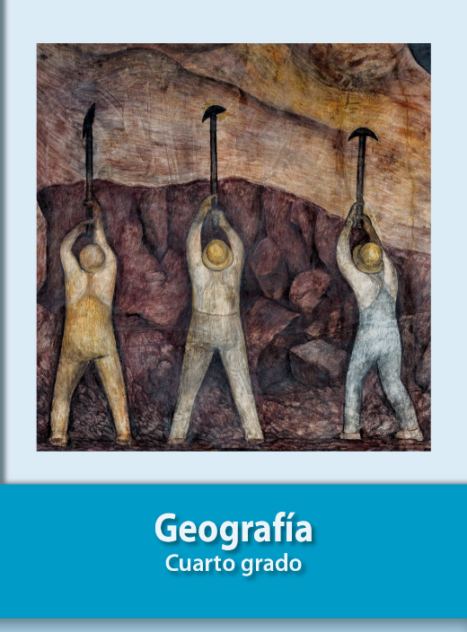
https://libros.conaliteg.gob.mx/27/P4GEA.htm

https://libros.conaliteg.gob.mx/27/P4AMA.htm

